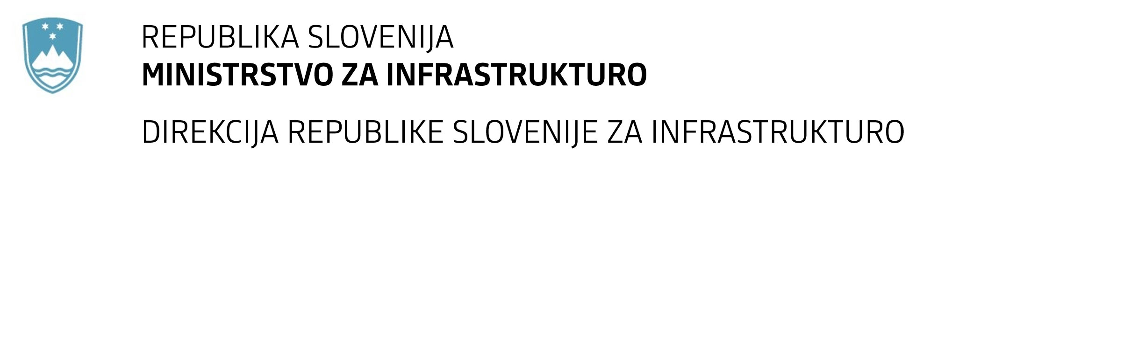

SPREMEMBA RAZPISNE DOKUMENTACIJE
za oddajo javnega naročila

Nabava dvopotnega reševalnega vozila in spremljevalnega logističnega vozila za interveniranja v železniškem predoru Karavanke

Obvestilo o spremembi razpisne dokumentacije je objavljeno na "Portalu javnih naročil" in na naročnikovi spletni strani.

Obrazložitev sprememb:
- V točki 1 Navodil za pripravo ponudbe se Rok dobave spremeni tako, da se glasi:

Rok dobave: | do 18 mesecev od sklenitve pogodbe.

- Spremeni se obrazec »PONUDBA«, in sicer v točkah 6., 7., 8., 9. in 10.
Čistopis obrazca se nahaja v prilogi.

- Prvi odstavek 5. člena se spremeni, tako da se glasi:

»Dobavitelj se obvezuje, da bo dvopotno gasilsko vozilo in logistično vozilo dobavil naročniku v roku do 18 mesecev od sklenitve pogodbe.«

Spremembe so sestavni del razpisne dokumentacije in jih je potrebno upoštevati pri pripravi ponudbe.

